**Проект «Здравствуй, зимушка - зима»**

***Вид проекта:*** познавательно – исследовательский, творческий.

***Участники проекта:*** воспитанники, воспитатели, родители.

***Возрастная группа:***младшая **-** средняя группа

***Продолжительность проекта:***с 30.11.2020г по 04.01.2020г.

***Актуальность:*** Дети в недостаточной степени имеют представление о характерных явлениях в зимний период; о свойствах снега и льда. Дети не видят взаимосвязи и взаимозависимости в природе. Не в достаточной степени владеют связной речью. Участие детей в проекте поможет максимально обогатить знания и представления детей о зиме, свойствах снега и льда, природных явлениях, развить связную речь, творческие способности, поисковую деятельность.

***Цель:***Углубление знаний и представлений детей  о живой и неживой природе в зимний период.

***Задачи:***

* Формировать элементарные представления о сезонных изменениях в природе в зимнее время года
* Учить сравнивать разные времена года, отмечая характерные признаки каждого. Развивать связную речь.
* Воспитывать бережное отношение к природе.
* Знакомить с явлениям неживой природы (снег, метели, морозы, сильные ветра), свойствами снега (белый, пушистый, хрустящий) и льда (твердый, прозрачный, холодный)
* Развивать наблюдательность, познавательную активность, инициативу.
* Воспитывать стремление отразить свои яркие впечатления в рисунках и аппликации. Учить передавать образ зимы доступными способами художественного творчества.
* Содействовать формированию сотрудничества в детско-родительских отношениях.
* Формировать знания по правилам безопасности в зимнее время года; добиваться ответственного отношения к собственному здоровью.

***Ожидаемый результат:***По окончанию проекта дети смогут устанавливать взаимосвязь живой и неживой природы в зимнее время.

Участие семей в выставке в ДОУ «Здравствуй, Зимушка – зима». Театрализация сказки «Рукавичка».

Создание лэпбука «Зимушка - зима».

***Формы реализации проекта:***

1.НОД.

2. Чтение художественной литературы.

3. Беседы.

4. Наблюдения.

5. Игровая деятельность.

6.Продуктивная деятельность.

7.Исследовательская деятельность.

8.Досуговая деятельность.

**Этапы реализации проекта:**

**1 этап – подготовительный:**

1.Разработка и накопление методических материалов.

2.Создание РППС.

3.Подбор необходимой художественной  литературы по теме проекта.

4.Разработка мероприятий.

***2- этап – основной (практический)***

**НОД**

***Художественное творчество:***

***Рисование****:* «Снеговик», пластилинография «Снежинка».

***Лепка:*** «Снеговик».

***Аппликация:***  «Зимнее дерево», «Снегирь».

***Конструирование:***«Ледяной домик лисички», «Горка».

***Формирование целостной картины мира:***

«Волшебница зима» (просмотр презентации)

***Экспериментирование:***

«Свойства снега и льда», «Определение чистоты снега», «Замерзание воды».

***Чтение художественной литературы:*** «Зимовье зверей», «Заюшкина избушка», «Морозко», «Рукавичка» К. Бальмонт «Снежинка», Ф. Тютчев «Чародейкою Зимою….», И. Суриков «Зима», Ф.Тютчев

***Развитие речи***

Заучивание стихотворений о зиме.

Загадки о зиме.

Рассматривание и рассказывание по картинам.

Проговаривание чистоговорок.

***Музыка***

Прослушивание классической музыки: П. И.Чайковский "Вальс снежных хлопьев".

***Прогулки***

«Наблюдение за снежинками», «Наблюдение за ветром», «Наблюдение за погодой», «Свойства снега», «Наблюдение за зимним небом».

***Труд***

«Уборка дорожек ото льда», «Очищение дорожек от снега».

***Беседы:***

«Что мы знаем о зиме?», «Каково лесным жителям зимой?», «О зиме», «О снеге», «Что можно делать со снегом? Что можно лепить из снега?», «О зимней одежде», «Безопасность в зимний период».

***Подвижные игры***

«Охотники и зайцы», «Передай рукавичку», «Снег кружится», «Снежки», «Совушка», «Кто выше подбросит  снежок», «Хитрая лиса».

***Дыхательная гимнастика***

«Снежный ком»,  «Снежинка», «Лыжник», «Снеговик веселится», «Погрейся».

***Гимнастика для глаз***

«Чудеса», «Глазки», «Ветер», «Снежинки», «Волшебный сон».

***Пальчиковая гимнастика***

«Зима», «Лыжники», «Ветер северный подул», «Елка», «Снежок», «Снеговик», «Снежный ком», «Мы во двор пошли гулять».

***Дидактические игры***

«Какое время года», «Так бывает или нет?»,  «Правильно – неправильно», «Какой, какая, какое», «Доскажи словечко», «Когда это бывает?», «Разрезные картинки», «Одень куклу на прогулку».

***Упражнения***

«Как на горке снег, снег», «Зима», «Лепим снежки», «Назови свойства льда», «Можно – нельзя», «Нарисуй снежинку», «Одень куклу на прогулку»

***Сюжетно ролевые игры***

«К доктору на прием с простудой», «Семья. Собираемся на прогулку»

***Просмотр презентаций***

«Волшебница Зима»,  «Снег».

***Просмотр мультфильмов***

«Времена года», «Снеговик почтовик», «Зимовье зверей», «Рукавичка».

**Работа с родителями:**

***Папка передвижка:***«Здравствуй, Зимушка – зима».

***Памятка:***«Одеваем детей по сезону», «Учим ребёнка правилам безопасности».

***Оформление выставки рисунков :*** Здравствуй, Зимушка – зима.

***Итоговое мероприятие:***

Театрализация сказки «Рукавичка»;

Викторина «Здравствуй, зимушка – зима!»

**3-этап заключительный**

1.Обработка результатов по реализации проекта

2.Оформление выставки

**Выводы:** В ходе реализации проекта, дети научились самостоятельно устанавливать взаимосвязь между живой и неживой природой в зимнее время года. Так же детям очень понравилась продуктивная и исследовательская деятельность, а также наблюдение за живой и неживой природой зимой. Родители приняли активное участие в выставке рисунков.

В дальнейшем, считаем необходимо продолжать работу по развитию связной речи детей, используя такие приемы, как пересказ, составление описательного рассказа, составление рассказа по серии сюжетных картинок, театрализация сказок, беседы. Так же, будем продолжать обогащение активного словаря детей по теме «Зима».

Пластилинография «Снежинка».

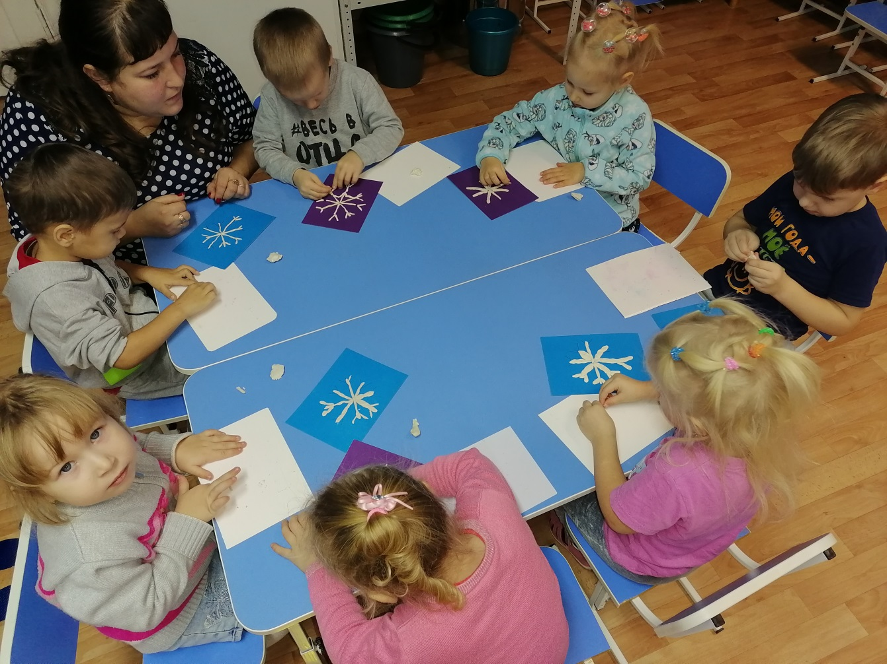

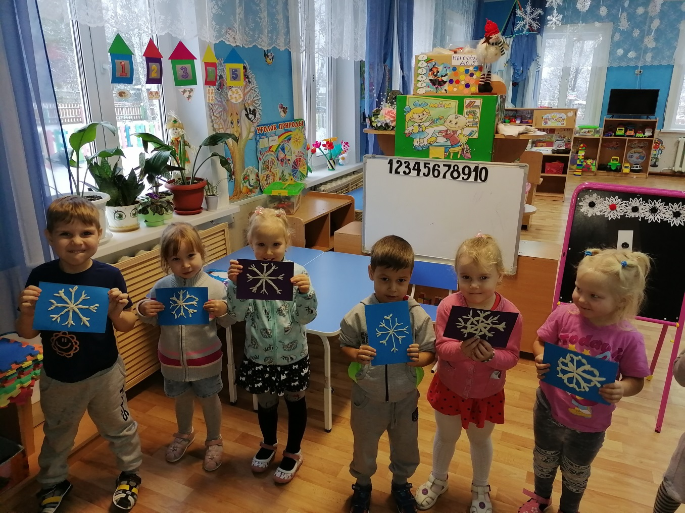

Рисование «Снеговик»

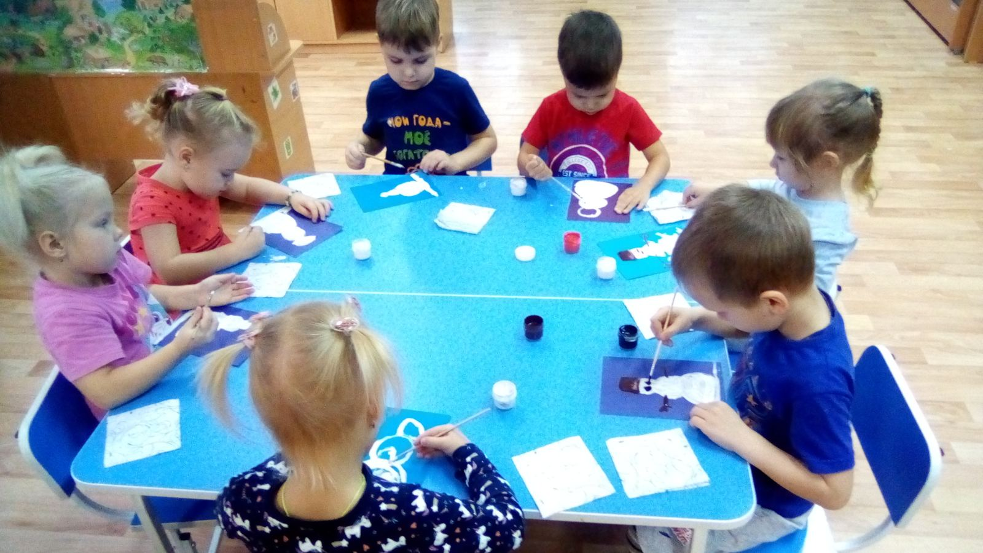

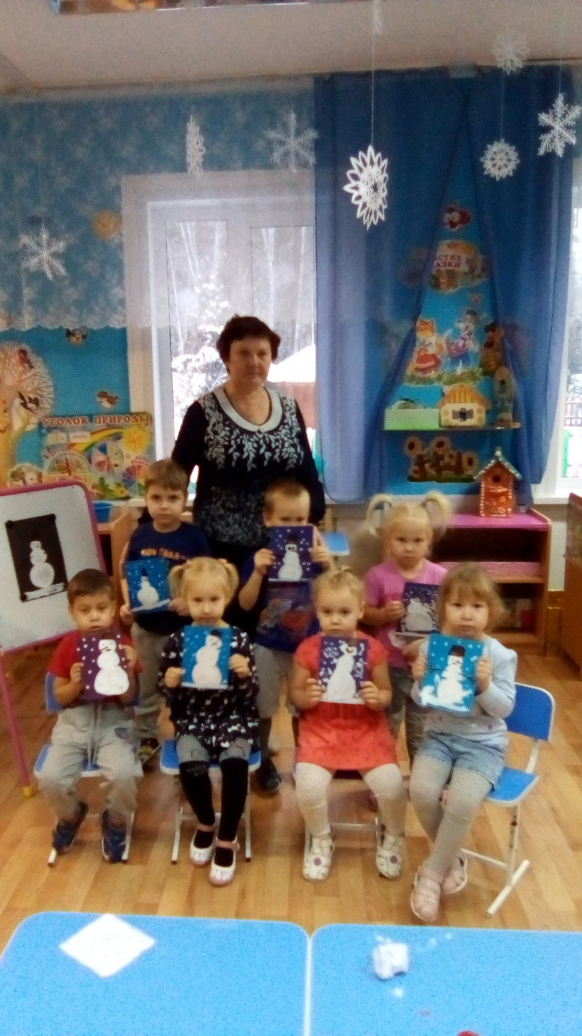

Аппликация «Зимнее дерево»

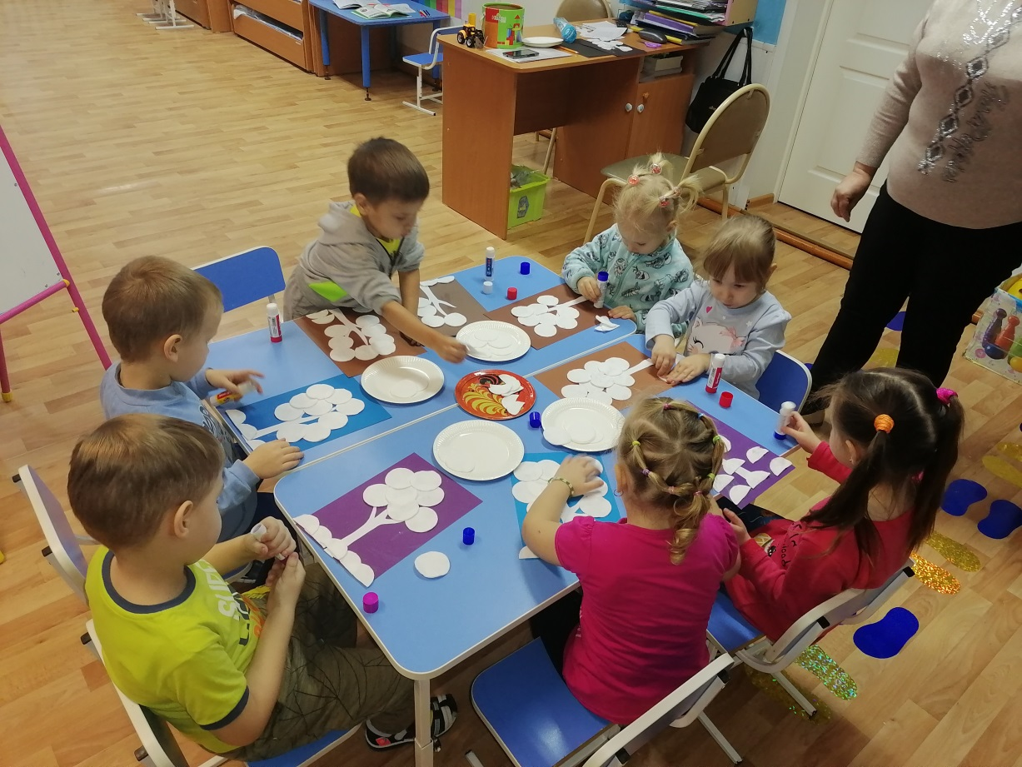

Коллективная аппликация «Снегирь».

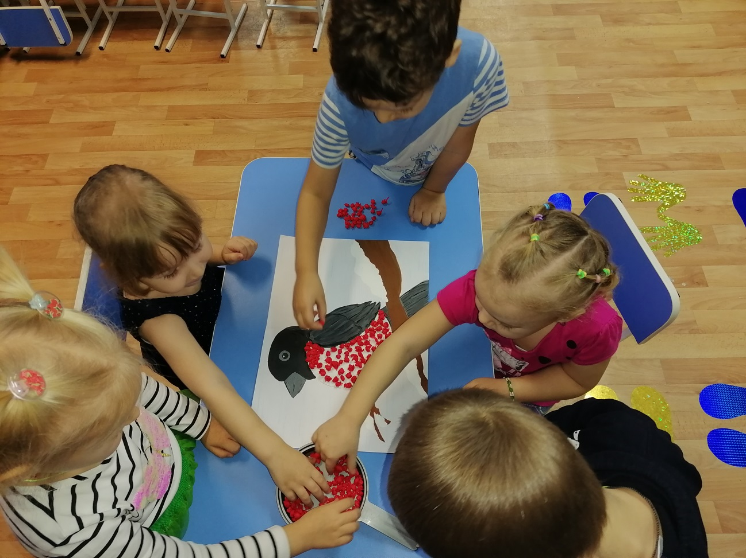

Экспериментирование «Свойства снега и льда»

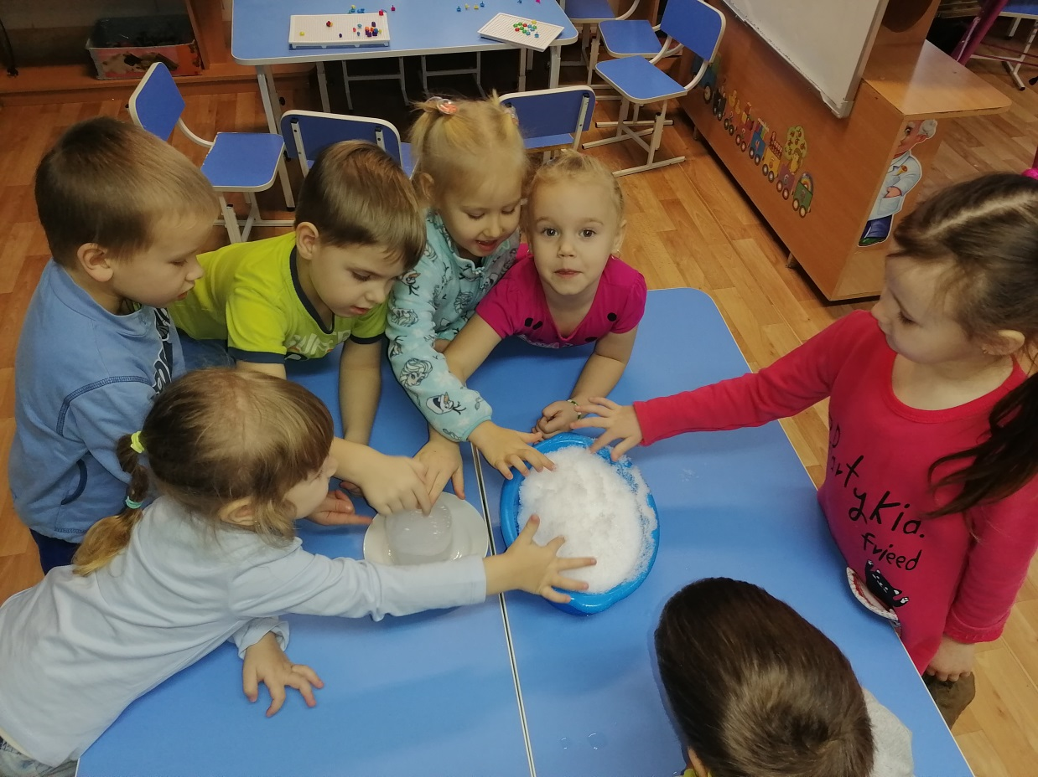

Опыт «Замерзание воды»

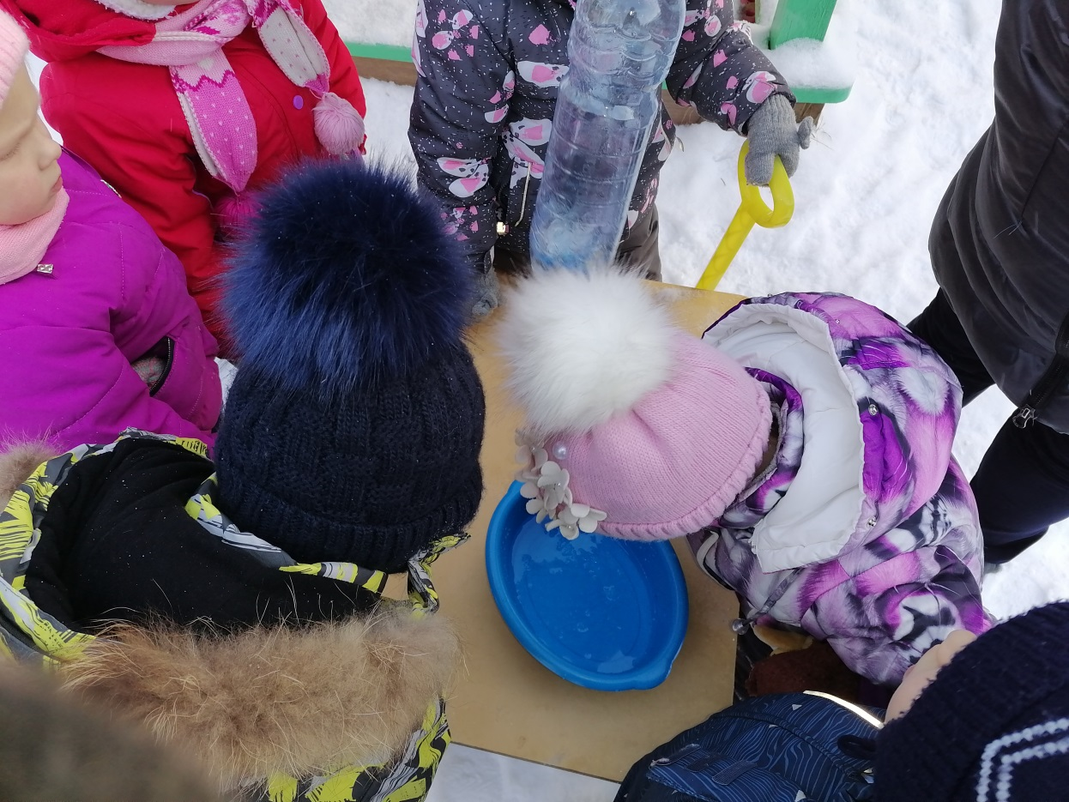

Дыхательная гимнастика «Снежинка»

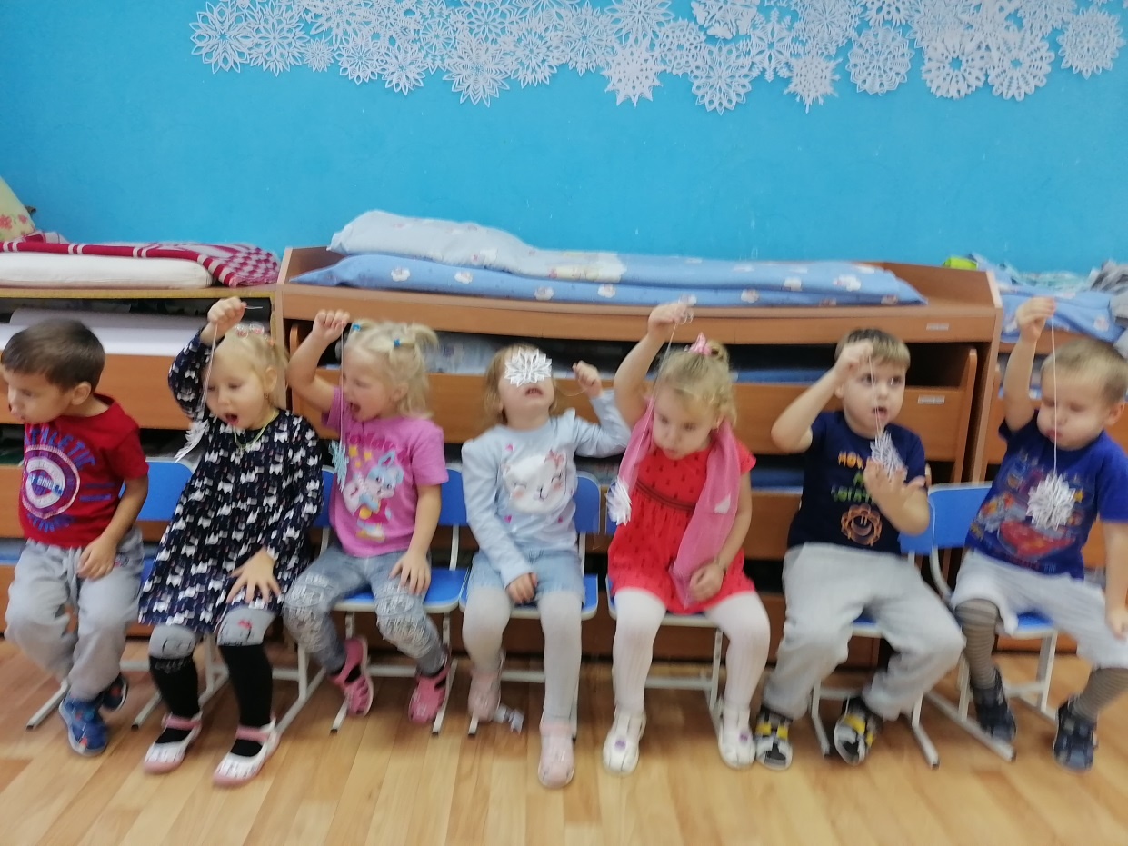

Пальчиковая гимнастика «Ветер северный подул»

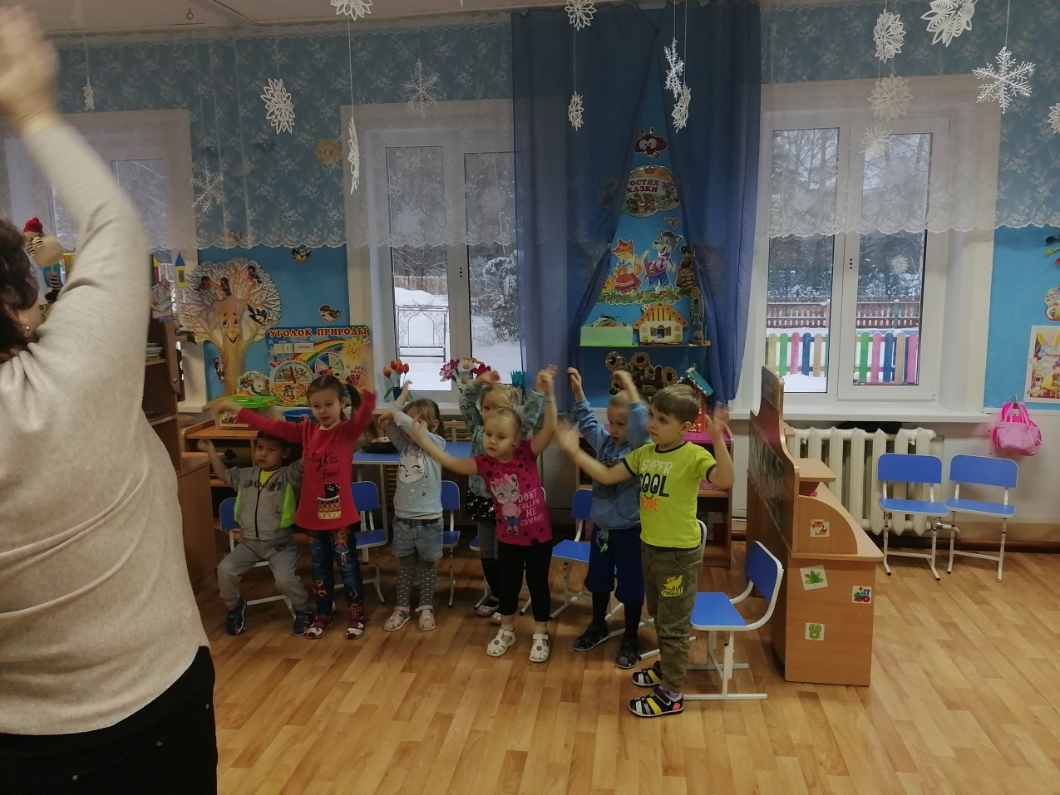

Д/И «Оденем куклу на прогулку» (с использованием алгоритма)

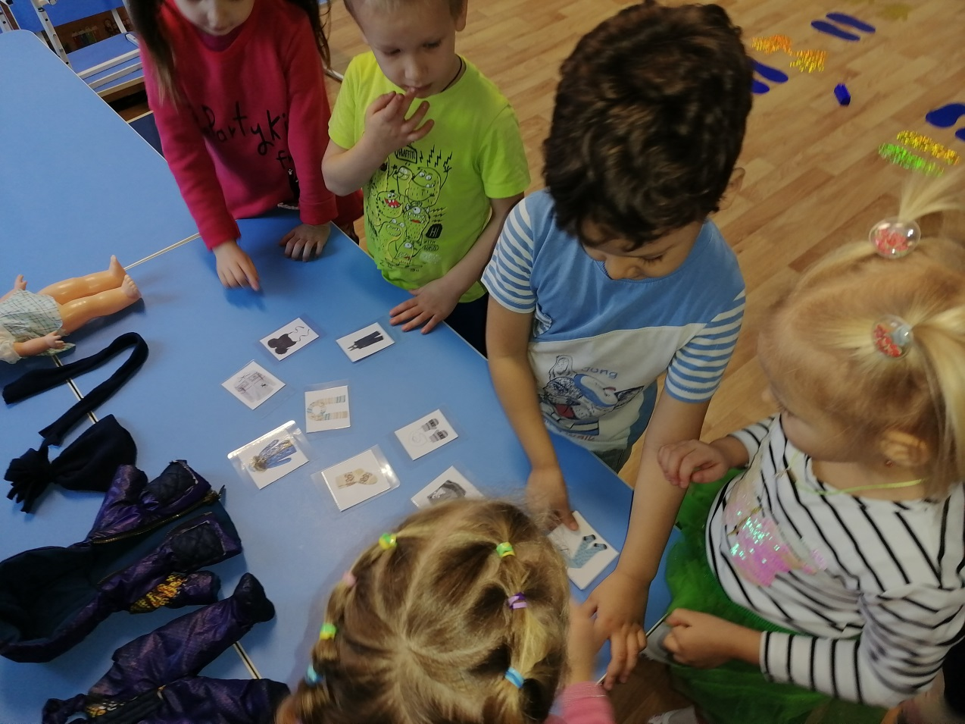

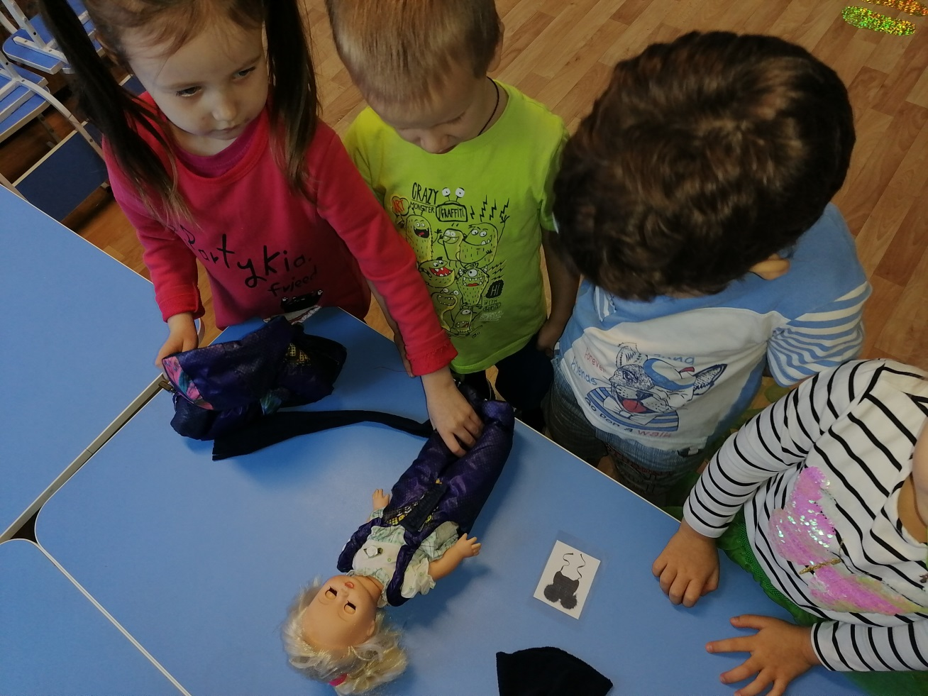

Театрализация сказки «Рукавичка»

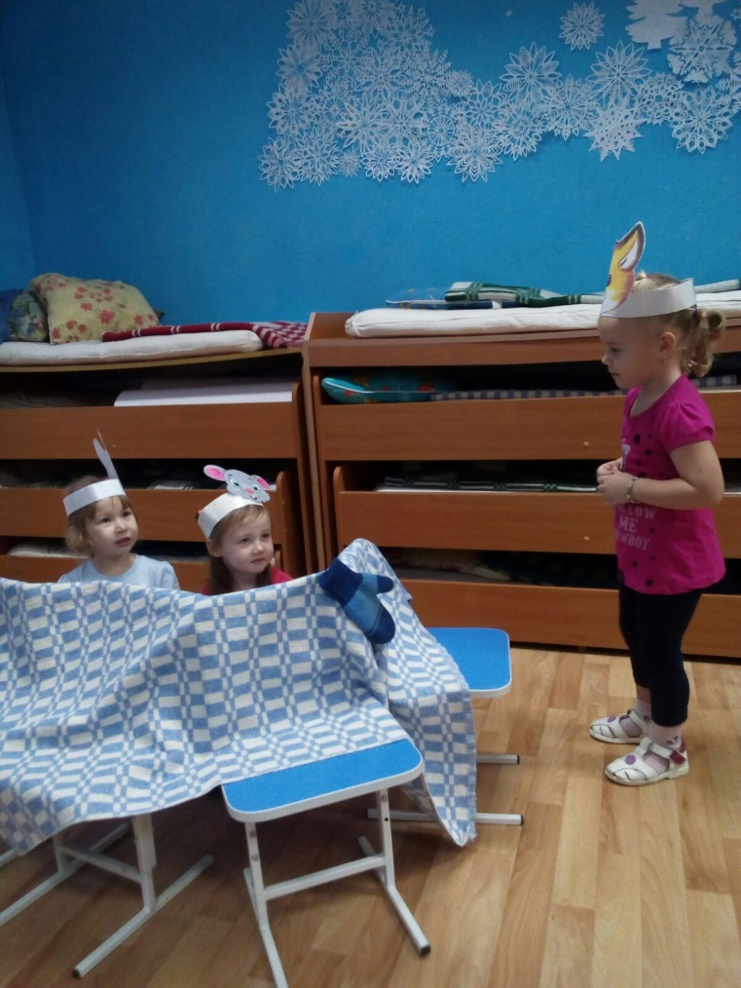

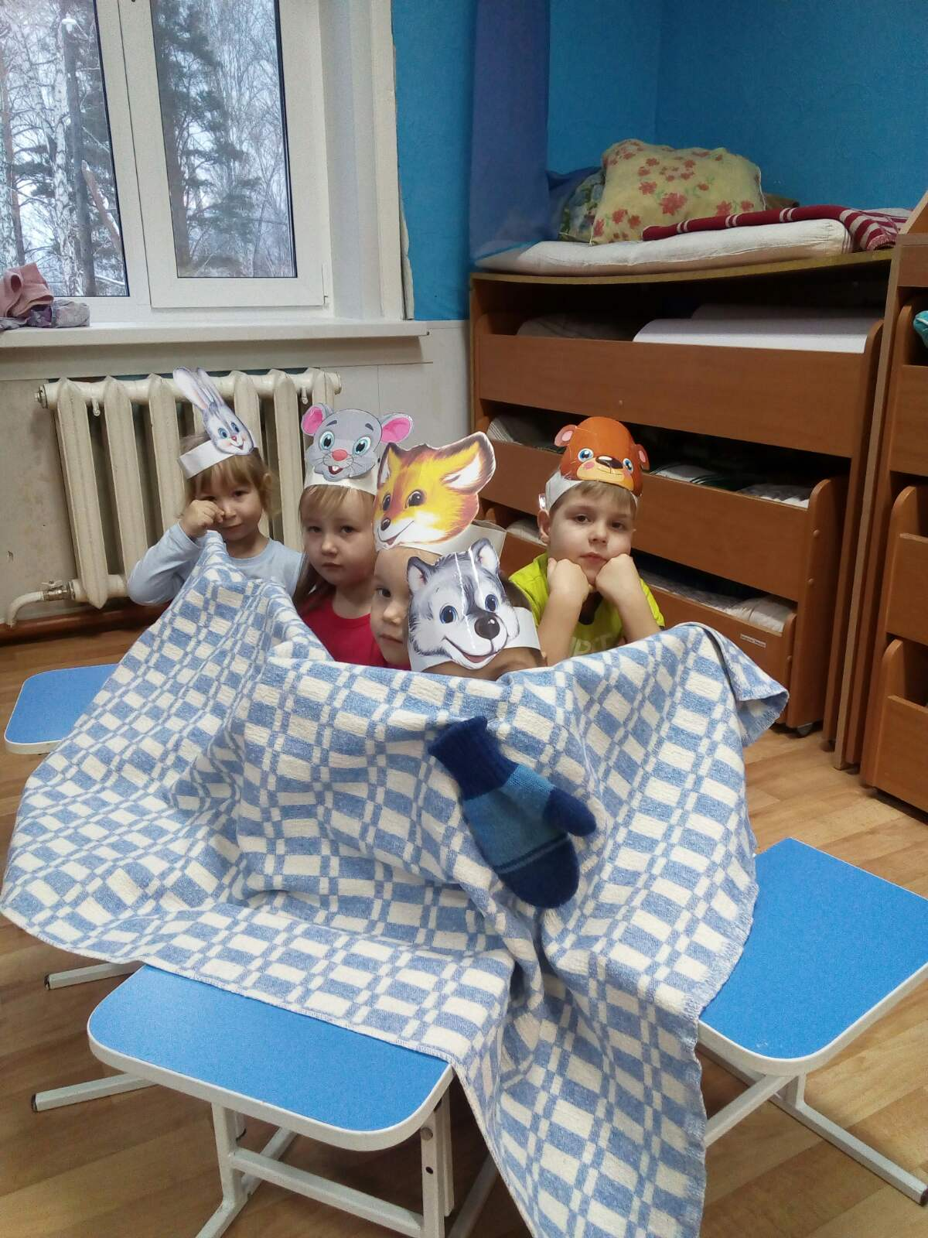

Выставка детско – родительских работ «Здравствуй, зимушка – зима!»

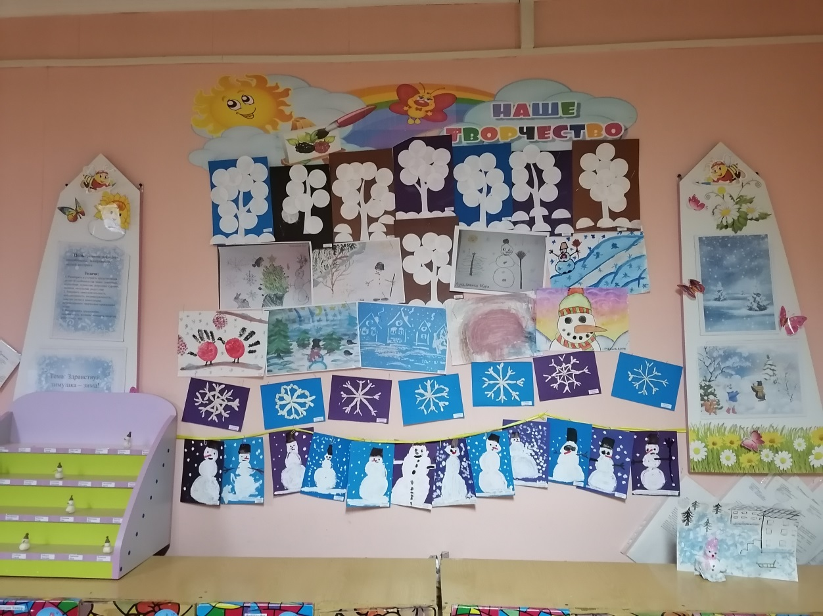

Лэпбук «Зимушка - зима»

